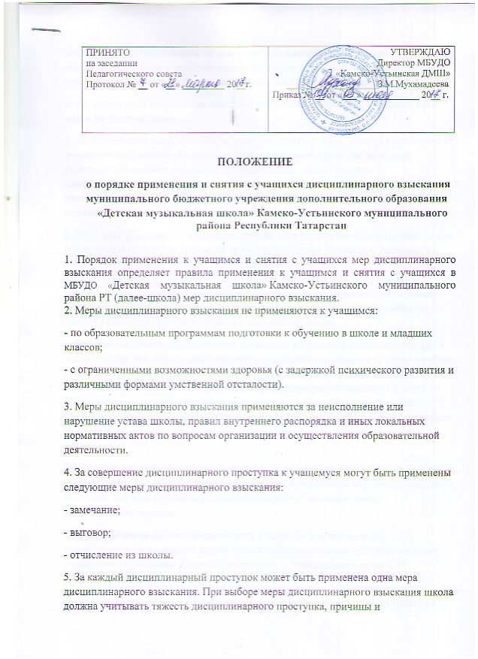

обстоятельства, при которых он совершен, предшествующее поведение учащегося, его психофизическое и эмоциональное состояние, а также советов родителей (законных представителей) несовершеннолетних учащихся школы.
6. Не допускается применение мер дисциплинарного взыскания к учащимся во время их болезни, каникул.
7. До применения меры дисциплинарного взыскания школа, должна затребовать от учащегося письменное объяснение. Если по истечении трех учебных дней указанное объяснение учащимся не представлено, то составляется соответствующий акт. Отказ или уклонение учащегося от предоставления им письменного объяснения не является препятствием для применения меры дисциплинарного взыскания.
8. Мера дисциплинарного взыскания применяется не позднее одного месяца со дня обнаружения проступка, не считая времени отсутствия учащегося, указанного в пункте 6 настоящего Порядка, а также времени, необходимого на учет мнения советов учащихся, представительных органов учащихся, советов родителей (законных представителей) несовершеннолетних учащихся школы, но не более семи учебных дней со дня представления директору школы мотивированного мнения указанных советов и органов в письменной форме.
9. Отчисление несовершеннолетнего учащегося, достигшего возраста пятнадцати лет, из школы, как мера дисциплинарного взыскания допускается за неоднократное совершение дисциплинарных проступков. Указанная мера дисциплинарного взыскания применяется, если иные меры дисциплинарного взыскания и меры педагогического воздействия не дали результата и дальнейшее пребывание учащегося школе оказывает отрицательное влияние на других учащихся, нарушает их права и права работников школы, а также нормальное функционирование школы.
Отчисление несовершеннолетнего учащегося как мера дисциплинарного взыскания не применяется, если сроки ранее примененных к учащемуся мер дисциплинарного взыскания истекли и (или) меры дисциплинарного взыскания сняты в установленном порядке.
10. Об отчислении несовершеннолетнего учащегося в качестве меры дисциплинарного взыскания школа незамедлительно обязана проинформировать управление образования Камско-Устьинского муниципального района РТ.
12. Применение к учащемуся меры дисциплинарного взыскания оформляется приказом (распоряжением) директора школы, который доводится до учащегося, родителей (законных представителей) несовершеннолетнего учащегося под роспись в течение трех учебных дней со дня его издания, не считая времени отсутствия учащегося в школе. Отказ учащегося, родителей (законных представителей) несовершеннолетнего учащегося ознакомиться с указанным приказом (распоряжением) под роспись оформляется соответствующим актом.
13. Учащийся, родители (законные представители) несовершеннолетнего учащегося вправе обжаловать в комиссию по урегулированию споров между участниками образовательных отношений меры дисциплинарного взыскания и их применение к учащемуся.
14. Решение комиссии по урегулированию споров между участниками образовательных отношений является обязательным для всех участников образовательных отношений в школе и подлежит исполнению в сроки, предусмотренные указанным решением.
15. Решение комиссии по урегулированию споров между участниками образовательных отношений может быть обжаловано в установленном законодательством Российской Федерации порядке.
16. Если в течение года со дня применения меры дисциплинарного взыскания к учащемуся не будет применена новая мера дисциплинарного взыскания, то он считается не имеющим меры дисциплинарного взыскания. Директор школы до истечения года со дня применения меры дисциплинарного взыскания имеет право снять ее с учащегося по собственной инициативе, просьбе самого учащегося, родителей (законных представителей) несовершеннолетнего учащегося, ходатайству родителей (законных представителей) несовершеннолетних учащихся.

